Ⅷ.小学校の1(例) TAUNANG SKEDYUL NG ELEMENTARYANG PAARALAN (Halimbawa)
（３の場合） （Sa kaso ng 3 semester）

学期  Semestre | 時期  Buwan | 行事  Mga taunang event
1学期  1st term | 4  Abril | ･始業式 Seremonya ng pagpasok, seremonya ng pagbubukas  測定･定期健康診断 Medikal na pagsusuri, karaniwang pagsusuri ng kalusugan  ＰＴＡ総会 授業参観 Pangkalahatang pagpupulong para sa samahan ng Magulang-guro (PTA), araw ng mga magulang (pagbisita sa klase)  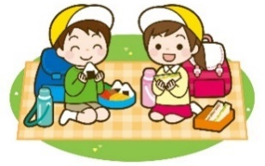  訪問 Pagbisita sa bahay ng mga guro
 | 5月  Mayo | ＰＴＡ作業 Trabahong boluntaryo ng PTA  遠足 Field trip
 | 6  Hunyo | 修学旅行 Excursion（6年生のみ Sa mga grade 6 lamang）  活動 Field trip activities sa labas ng paaralan)
 | 7月  Hulyo | 参観･懇談会  Araw ng mga magulang (pagbisita sa klase), pagpupulong sa guro-magulang  終業式 Seremonya ng pagsasara
夏休み  Bakasyon sa Tag-init | 8  August | 夏休み Bakasyon sa Tag-init
2  2nd term | 9  Setyembre | 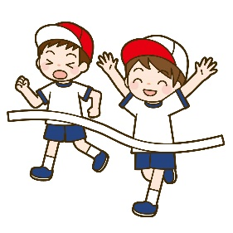  始業式 Seremonya sa Pagbubukas  運動会 Araw ng Palakasan
 | 10  Oktubre | 参観 Araw ng mga magulang (pagbisita sa klase)  遠足 Field trip
 | 11月  Nobyembre | 学習 Excursion  ･文化祭 School cultural festival
 | 12月  Disyembre | 参観･懇談会  Araw ng mga magulang (pagbisita sa klase), pagpupulong sa guro-magulang  終業式 Seremonya ng pagsasara
冬休み
Bakasyon sa taglamig
 | 1  Enero | 始業式 Seremonya sa Pagbubukas  診断 Medical checkup
3学期
3rd term

 | 2  Pebrero | 保護者説明会 Orientation para sa mga magulang / guardian ng mga bagong mag-aaral
 | 3  Marso | 参観･懇談会  Araw ng mga magulang (pagbisita sa klase), pagpupulong sa guro-magulang  卒業式 Seremonya ng pagtatapos  終了式 Seremonya ng pagsasara
各学校により、の開催時期が異なります。
Ang iskedyul ng event ay naiiba depende sa bawat paaralan.
16

小学校の KARANIWAN NA ARAW SA ELEMENTARYANG PAARALAN
- Papuntang paaralan (登校 TOUKOU)
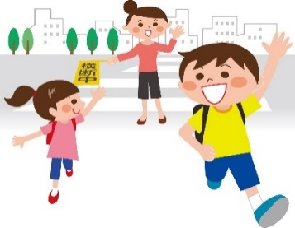
Ang mga ruta papunta at galing sa paaralan ay nakatalaga na. Ang mga mag-aaral ay nakatalaga sa isang grupo ayon sa kung saan nakatira ang mga mag-aaral. At lahat ng miyembro ng grupo ay magkakasamang pupunta sa / mula sa paaralan araw-araw. Ang mga grupong ito ay tinatawag na pangkat ng pagpasok sa paaralan (登校班 toukouhan). Nangangahulugan ito na ang mga mag-aaral na naninirahan malapit na magtipon bilang isang pangkat sa isang tiyak na oras upang pumunta sa paaralan at magkasama na bumalik sa bahay. Hindi ka magpapasya kung aling pangkat ang kabilang sa iyong anak ngunit nakatalaga ito.

- Kung sakaling late, absent o uuwi ng maaga
(遅刻や･早退の場合 CHIKOKU,KESSEKI or SOUTAI)
Kung sakaling siya ay huli o wala, kailangan ipaalam sa shool sa pamamagitan ng telepono o maaari mong hilingin sa isang kamag-aral na kumuha ng Mensahe ng notebook(連絡帳 RENRAKUCHOU) kasama niya upang ibigay ito sa guro sa silid . Kung hindi makikipag-ugnay sa paaralan, mag-aalala ang guro at tatawag sa iyong bahay.

Umalis ka ng school maaga (SOUTAI):
Kung aalis ka sa paaralan nang mas maaga, kailangan mo ng isang pahintulot ng guro. Kung ang iyong anak ay kailangang umalis sa paaralan dahil sa kondisyon sa kalusugan, makikipag-ugnay ang guro sa guardian.

- Klase ( 授業JUGYOU)
Sa pangunahing paaralan, ang klase ay tumatagal ng 45 minuto at magkakaroon ng 10 minutong pahinga. Ang klase ay isasagawa alinsunod sa iskedyul ng klase (時間割 JIKAN WARI). Suriing mabuti ang iskedyul ng oras (時間割 JIKAN WARI) upang maihanda ang naaangkop na aklat-aralin (教科書 KYOUKASYO) at ang mga kuwaderno.
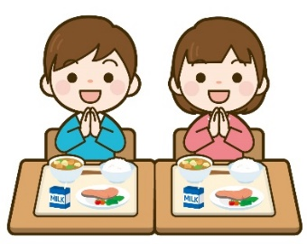
- Tanghalian (昼食 CHUUSYOKU)
Mula Lunes hanggang Biyernes tanghalian sa paaralan (給食 KYUSHOKU) ay ibibigay.
Ang lahat ng mga mag-aaral ay kakain ng parehong pagkain maliban sa mga
may mga paghihigpit.

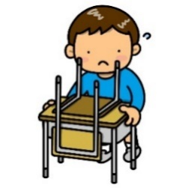
- Paglilinis (掃除 SOUJI)
Dapat na linisin ng mga mag-aaral ang kanilang mga silid-aralan,pasilyo,
banyo, atbp. sa mga paaralan sa Japan.

- Pagpupulong bago umuwi (帰りの KAERI NO KAI)
Ang mga mag-aaral ay mayroong pagpupulong bago umuwi. Ipapaalam ng guro sa home room ang tungkol sa takdang-aralin at mga aktibidad sa susunod na araw sa mga bata. Mangyaring suriin ang libro ng komunikasyon ng iyong anak na lalaki / anak na babae sapagkat isusulat nila ito rito.

